Администрация города Магнитогорска
Муниципальное образовательное учреждение
«Специальная (коррекционная) общеобразовательная школа-интернат № 4» города Магнитогорска
455026, Челябинская обл., г. Магнитогорск, ул. Суворова, 110
Тел.: (3519) 20-25-85, e-mail: internat4shunin@mail.ru; http://74203s037.edusite.ru

«ПРАЗДНИК РУССКОГО КАРАВАЯ»
(Методическая разработка праздника по духовно – нравственному воспитанию)

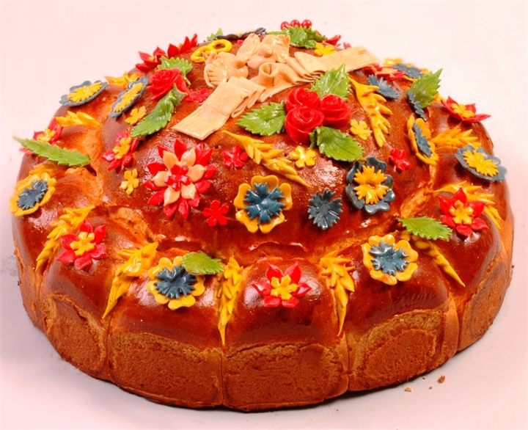

Автор – составитель:
Чубаева Наталья Николаевна,
воспитатель группы
продлённого дня,
учитель начальной школы
МОУ «С(К)ОШИ №4»

Г. Магнитогорск, 2014

Цель праздника: расширить знания обучающихся о традициях и обрядах русского народа через традиционную пищу — хлеб и пироги.
Задачи:
Воспитывать бережное отношение к главному достоянию человечества – хлебу.
Развивать творческие способности обучающихся и интерес к русской культуре.
Учить видеть прекрасное и воспринимать мир радостно с любовью.
Участники праздника: дети 7-9 лет (в национальных русских костюмах). Для праздника заранее готовят — стихи, песни, приглашают на праздник своих близких.
Предварительная подготовка: знакомство с пословицами, поговорками, подготовка скоморохов (роли у детей-участников), разучивание песен
Оформление сцены: сцена украшена самоваром, пирогами, бубликами и другим угощением. Надпись: Не красна изба углами, а красна пирогами!
Оборудование: рушник, хлеб-соль, бубны (для игры), бублики-баранки (для угощения)
Ход праздника
Перед началом праздника звучит русская музыка. Дети и гости размещаются в зале. Выходит ведущая.
Ведущая: Здравствуйте, гости дорогие, гости званые да желанные. Рады видеть всех вас у нас на празднике. Сегодня у нас необычный праздник. Посвящен он главной пище русского народа — хлебу. Давайте вспомним:
Какой вы знаете хлеб по названиям? (зерновой, бородинский). Из чего готовится хлеб? (из зерна) А потом что с зерном делают (муку-тесто-хлеб). Какой бывает хлеб? (белый, черный). Почему? какой бывает хлеб по форме? (прямоугольный — кирпич и круглый). Круглый хлеб ещё имеет другое название — каравай. (каравай - это хлеб, только круглый).
Ведущая: Правильно! Каравай считался главным хлебом на Руси И дорогих гостей мы встречаем караваем с солью или говорят: хлебом –солью. А каравай помещаем на подносе с вышитым рушником-полотенцем.
В зал входят дети, с караваем и песней «Величальная» (вручение пирога ведущей-дети проходят в зал рассаживаются)
Ведущая: Каравай — это самый древний хлеб и происходит его название от слова «кара» - круг, круглый хлеб. Наши предки в понятие «круг» вкладывали большой смысл: круглое красное солнышко, круглый годовой цикл - круглый год, вселенная нашим предкам представлялась замкнутой в виде круга, да и вся жизнь, как считали, развивается по кругу. Человек рождается, живёт и умирает, чтобы вновь родится. И вот поэтому хлеб – символ жизни – был круглым.
Сейчас я вас угощу караваем, для этого надо отломить кусочек и макнуть его в соль. (музыка, угощение хлебом)
Ведущая: Без каравая не обходится ни один день рождения. На именинах водят хоровод и поют песенку про каравай, которую вы все прекрасно знаете. И я предлагаю вам поиграть в «Каравай».
Музыка. Группа детей водит хоровод и поёт:
Как на (имя) именины, испекли мы каравай:
вот такой вышины, вот такой ширины.
Каравай-каравай, кого хочешь — выбирай!
Ведущая: В давние времена, люди, собираясь на праздники устраивали пиры по случаю торжества. И к этому дню пекли особый хлеб- праздничный, Такой праздничный хлеб называли пирог, от слова «пир». По форме пироги были разные: овальные, круглые, треугольные. И начинки в них были разные. Какие начинки у пирогов вы знаете?
(В старину начинки пирогов отличались большим разнообразием. Пекли пироги с мясом, дичью, грибами, крупами, лесными ягодами, с творогом, яблоками, маком, рыбой, со щавелем. Была разнообразная овощная начинка из лука, капусты и моркови)
Ведущая: Пироги были очень любимы в народе. Во многих русских сказках они упоминаются. Давайте вспомним их. («Царевна-лягушка», «Гуси-лебеди», «Маша и медведь», «Колобок») Молодцы! Приглашаю в хоровод про капустку, которую тоже начинкой в пироги клали.
Хоровод «Вейся, капустка» и русская народная песня «Семечки»
Ведущая: Ребята! К нам на праздник из села Пирогово пришли весёлые скоморохи! Давайте их поприветствуем!
Выходят скоморохи, в руках у них связки бубликов и баранок.
Ведущая: Здравствуйте, скоморохи! Расскажите, почему ваше село Пирогово называется?
1 скоморох: В деревне Пирогово жили скоморохи
2 скоморох: Ели скоморохи пироги с горохом,
3 скоморох: И с капустой, и с картошкой, и с калиной, и с морошкой.
4 скоморох: Ели - угощались, ели - не стеснялись!(поглаживают себя по животу)
Ведущая: А так вы очень пироги любите?
Скоморохи (вместе): Да! Любим!
Ведущая: А к нам на праздник с чем пожаловали?
1 скоморох: Мы бежали по дорожке, собирали всюду ложки
2 скоморох: Ложки не простые, ложки хохломские
3 скоморох: Вятские, смоленские — ложки деревенские
4 скоморох: Ложки сосчитаем, в ложки вам сыграем
Скоморохи (вместе): Ой, жги-говори, заиграли ложкари!
Выступление ложкарей. «Перевоз Дуня держала»
1 скоморох: А ещё мы приготовили для вас стихи и загадки о пирогах и изделиях из теста
Ведущая: Расскажите, мы с удовольствием послушаем вас. Да, ребята? (Да!)
2 скоморох: Ну, никак я не пойму.
Бублик с дыркой почему? (показывает)
Ведь на гвоздь его не вешать.
Дырка бублику к чему?
3 скоморох: Ну, а не было бы дырки?..
Что сказать?.. Ответ один:
Это б был уже не бублик.
Это был бы толстый блин. (показывает)
Ведущая: Какое интересное стихотворение! Про какие изделия из теста рассказали скоморохи? (бублик и блин)
А теперь будем отгадывать загадки. Будьте внимательны:
1. Что на сковородку наливают
Да вчетверо сгибают? (Блины)
2. Всем нужен, а не всякий сделает. (Хлеб)
3. Сидит барыня в ложке, свесив ножки (Лапша)
4. И комковато, и ноздревато, и кисло, и ломко,
А всех милей. (Хлеб)
Ведущая: Молодцы! Спасибо скоморохи, проходите к нам на праздник!
Скоморохи (вместе): А это вам угощение (оставляют поднос с баранками и бубликами, проходят в зал).
Ведущая: Осень всегда славилась торжествами, потому что собирали богатый урожай и можно было настряпать много пирогов с разными начинками и закатить настоящий пир. А можно было часть урожая продать и купить себе обнову. Давайте и мы с героями песен «Шёл да пошёл» и «Купим тебе, бабушка» прогуляемся на базар.
Русские народные потехи «Шёл да пошёл» и «Купим тебе, бабушка»
Ведущая: Да, много сказок, загадок, песен, о пироге и хлебе. А знаете ли вы пословицы и поговорки, которые сложил русский народ? (Дети: Знаем!) Проверим: я буду начинать пословицу, а вы её заканчивайте
1. Хлеб да соль и во сне добро.
2. Лучше хлеб с водой, чем пирог с бедой.
3. Ешь пирог с грибами, держи язык за зубами.
4. На чужой каравай рот не разевай,
А пораньше вставай, да свой затевай.
5. Без золота проживёшь, а без хлеба — нет
6. Не красна изба углами, а красна пирогами!
Ведущая: Ребята! Из теста готовили замечательный хлеб, пекли пироги! Вспомните, что ещё можно приготовить? (Бублики, баранки, калачи, пряники, булочки).
Ведущая: Слово «бублик» пришло к нам из украинского языка. В родстве с бубликом бубен. Эти слова произошли от одного существительного. А слово «калач» образовано от слова «коло»- колесо. В этот ряд можно поставить слова: колобок, кольцо, кольчуга. Все предметы круглые. Это их объединяет. А мы попробуем выяснить кто из вас самый быстрый.
Музыка. Соревнования между двумя командами детей в переноске бубнов на голове.
Ведущая: Молодцы! Хорошо, дружно играли!
И для вас рнп «Во саду ли в огороде»
Ведущая: Мы сегодня с вами говорили о традиционной пище русского народа. Какой?
О хлебе, о круглом хлебе, который называется... (каравай)
праздничный хлеб, который выпекался по случаю какого-либо торжества назывался … (пирог) от слова ...(пир- пировать, праздновать)
пироги были с разными начинками, с какими? с мясом, грибами, крупами, ягодами, с творогом, яблоками, маком, рыбой, со щавелем, луком, капустой, морковью.
Какой формы были пироги? (круглые, овальные, треугольные)
какие ещё изделия из теста можно приготовить? (бублики, баранки, пряники, калачи, булочки)
Ведущая: Предлагаю наш праздник закончить песней про пироги. А для этого давайте выучим слова:
Пироги, пироги пышные вкусные
Пироги, пироги с мясом, с капустою!
Исполнение песни «Пироги»
Ведущая: А теперь мы попросим скоморохов раздать угощение!
Музыка. Скоморохи угощают всех бубликами, пряниками и баранками.

Источники
http://yauchitel.ru/load/scenarii/drugie_scenarii/metodicheskaja_razrabotka_prazdnika_ispekli_my_karavaj_dlja_detej_7_9_let/113-1-0-13169
Большакова Э. Н. Сценарии школьных праздников. Издание: Паритет – 1999, с 160
Татьяна Коваленко. Организация школьных праздников. Издательство: АСТ, НКП – 2008
О.А. Плужникова. Любимые праздники нашего класса. Новый год, 8 Марта, День знаний и другие. Издательство: Академия Развития - 2009

